宜蘭縣南澳國小「廚餘、落葉堆肥再利用」成果相片
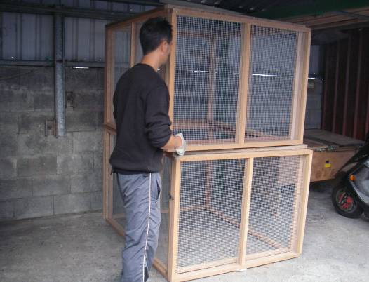 | 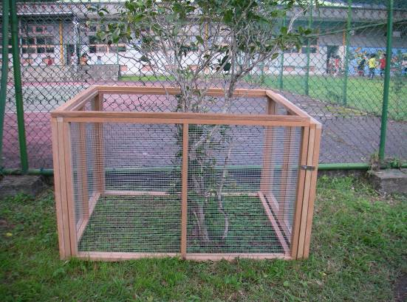
製作堆置槽 | 堆置槽放置學校角落1
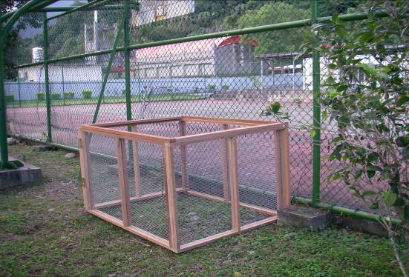 | 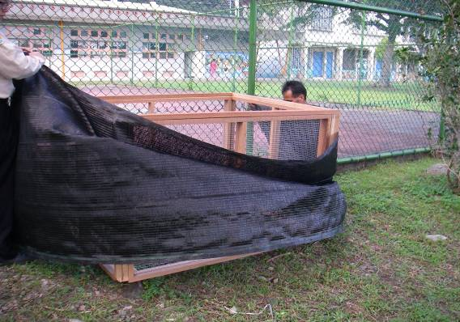
堆置槽放置學校角落2 | 塑膠網罩
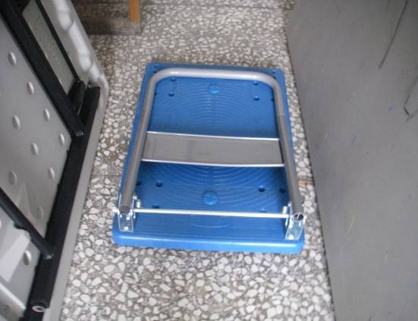 | 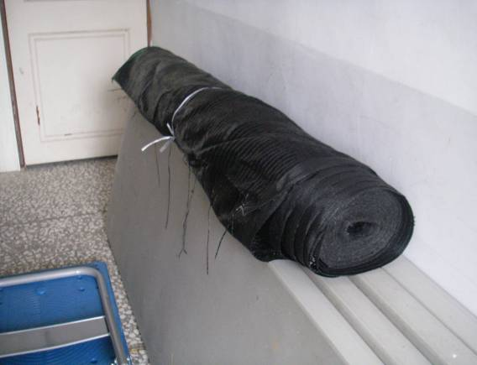
推車1台 | 塑膠網罩

